Задание 1.
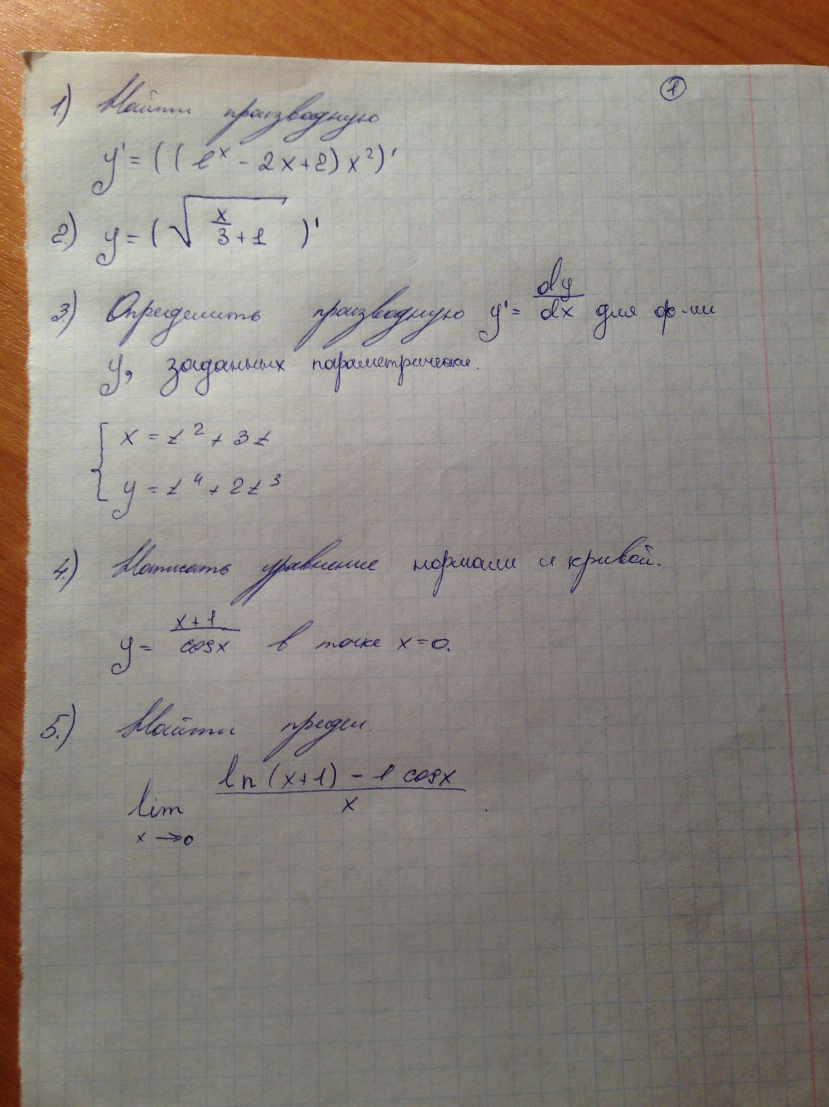

Задание 2.
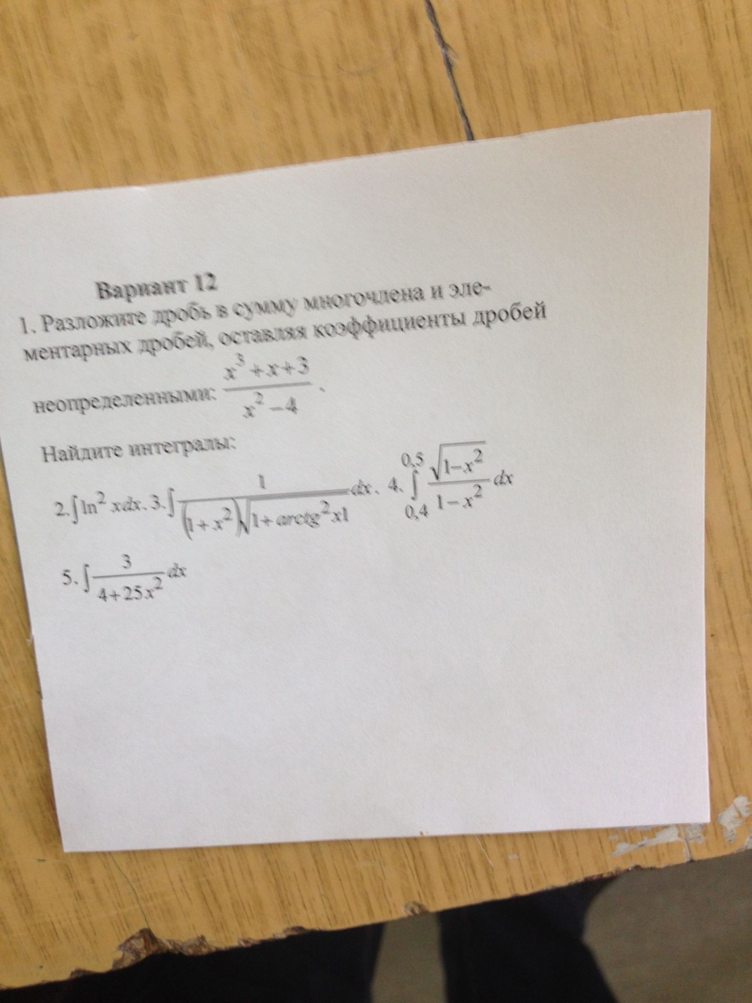

Задание 3.
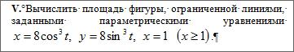

Срок до субботы, 23.00 по МСК.
О цене договоримся.

